**แบบรายงานผลการปฏิบัติงานของอาสาสมัครท้องถิ่นรักษ์โลก (อถล.) เทศบาลตำบลโพน**

ชื่อกิจกรรม อาสาสมัครท้องถิ่นรักษ์โลกจัดกิจกรรมจัดทำถังขยะเปียกลดโลดร้อนในครัวเรือน

ไตรมาสที่ ๑

จำนวนผู้เข้าร่วมกิจกรรม ๖๒ คน

รายละเอียดการดำเนินงาน

อาสาสมัครท้องถิ่นรักษ์โลกร่วมอบรมโครงการ kick off ถังขยะเปียกลดโลกร้อนและ จัดทำถังขยะเปียกลดโลดร้อนในครัวเรือน ในวันที่ ๑๑ พฤศจิกายน ๒๕๖๕

ภาพกิจกรรมการดำเนินงาน

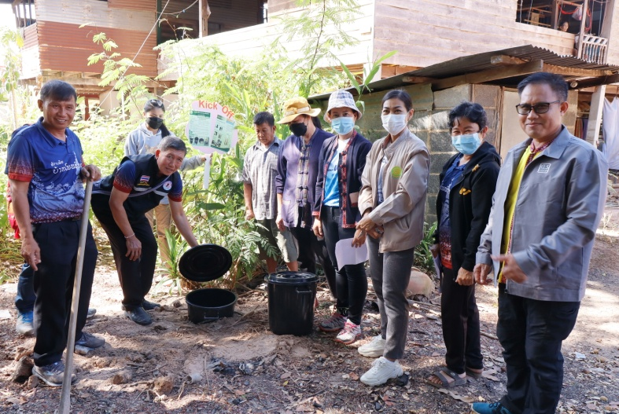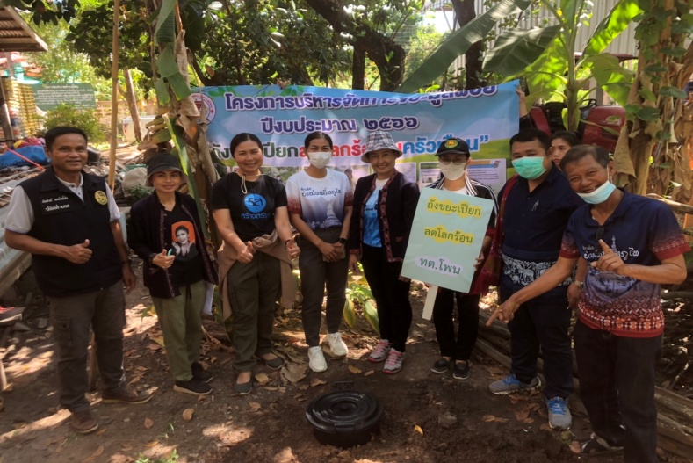

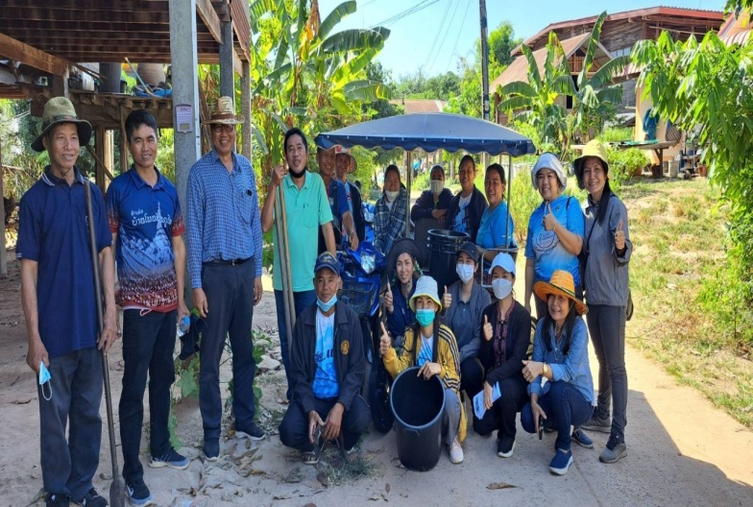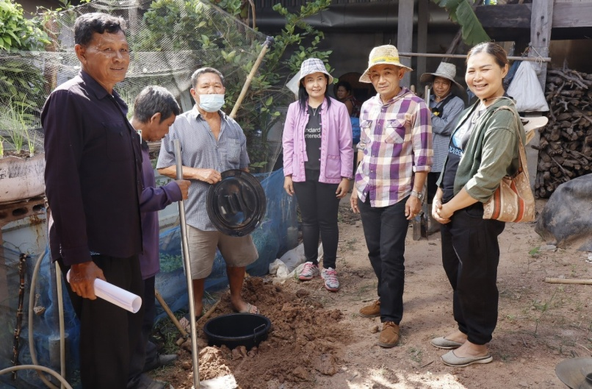

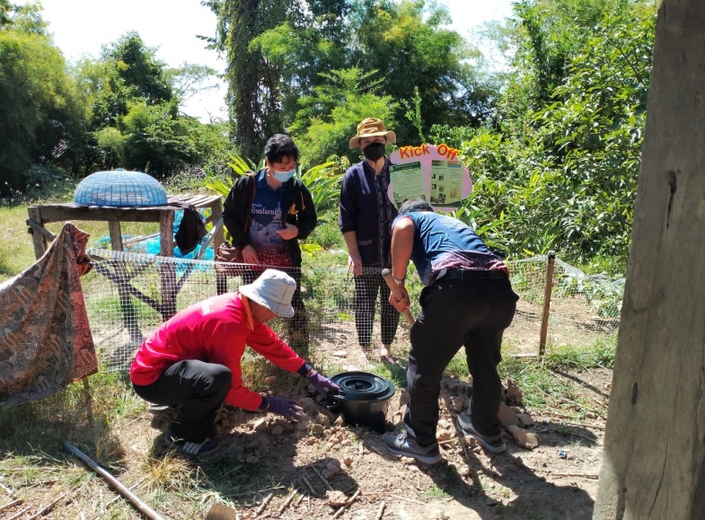 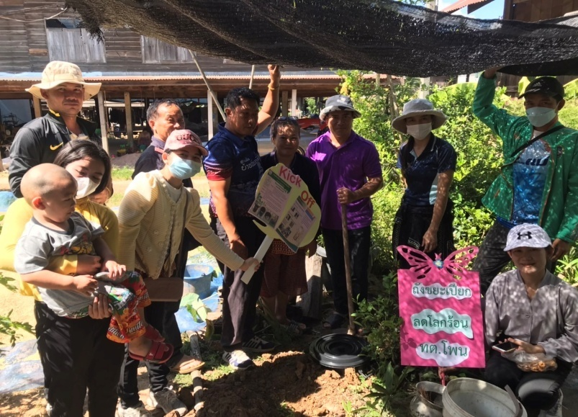

**แบบรายงานผลการปฏิบัติงานของอาสาสมัครท้องถิ่นรักษ์โลก (อถล.) เทศบาลตำบลโพน**

ชื่อกิจกรรม อาสาสมัครท้องถิ่นรักษ์โลกร่วมโครงการท้องถิ่นร่วมใจ พัฒนาชุมชน ครั้งที่ ๓ ณ รอบบริเวณตลาดสดและสำนักงานเทศบาลตำบลโพน

ไตรมาสที่ ๒

จำนวนผู้เข้าร่วมกิจกรรม ๔๔ คน

รายละเอียดการดำเนินงาน

อาสาสมัครท้องถิ่นรักษ์โลกร่วมโครงการท้องถิ่นร่วมใจ พัฒนาชุมชน ครั้งที่ ๓ ณ รอบบริเวณตลาดสดและสำนักงานเทศบาลตำบลโพน ในวันที่ ๑๙ มกราคม ๒๕๖๖ น. เพื่อให้ถนนและชุมชนมีความสะอาดสวยงาม และเป็นระเบียบเรียบร้อย

ภาพกิจกรรมการดำเนินงาน

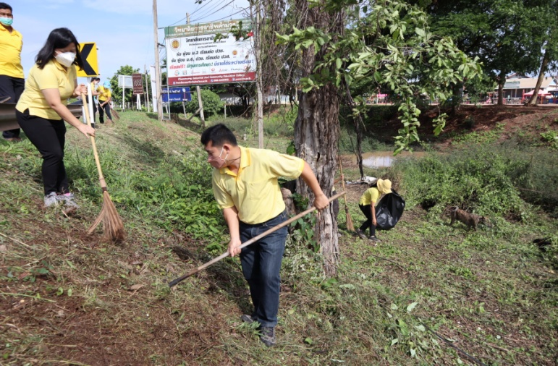 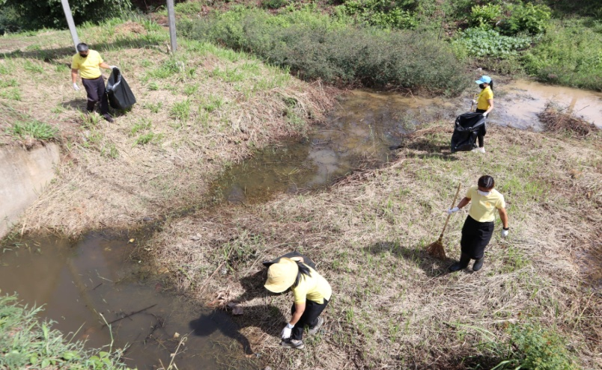

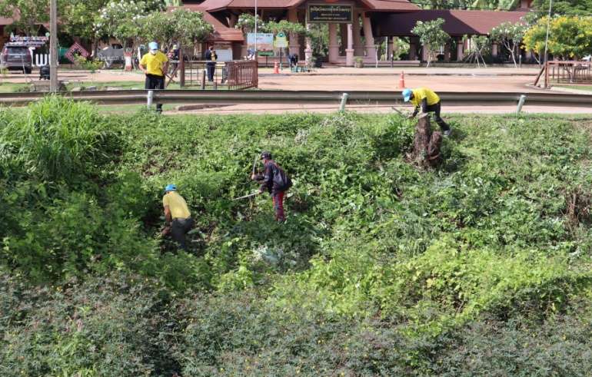 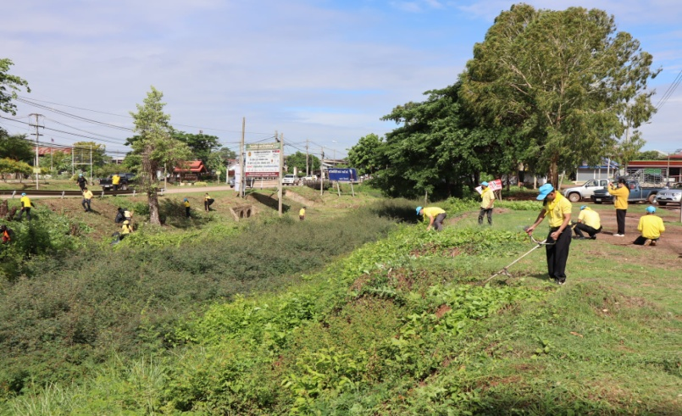

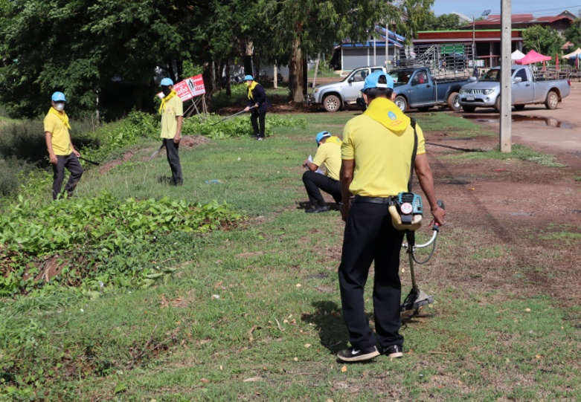 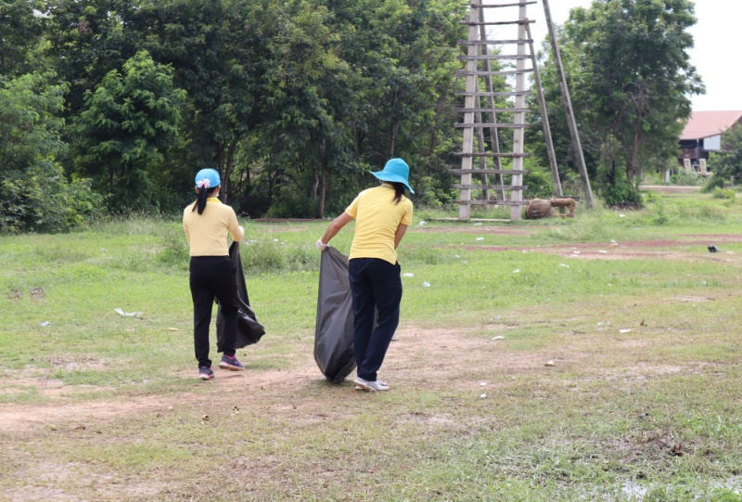

**แบบรายงานผลการปฏิบัติงานของอาสาสมัครท้องถิ่นรักษ์โลก (อถล.) เทศบาลตำบลโพน**

ชื่อกิจกรรม อาสาสมัครท้องถิ่นรักษ์โลกจัดกิจกรรมเก็บขยะมูลฝอยงานบุญบั้งไฟ

ไตรมาสที่ ๓

จำนวนผู้เข้าร่วมกิจกรรม ๕๐ คน

รายละเอียดการดำเนินงาน

อาสาสมัครท้องถิ่นรักษ์โลกร่วมกิจกรรมเก็บขยะมูลฝอยงานบุญบั้งไฟ ในวันที่ ๓๐ พฤษภาคม ๒๕๖๖ น. เพื่อให้ถนนและชุมชนมีความสะอาดสวยงาม และเป็นระเบียบเรียบร้อย

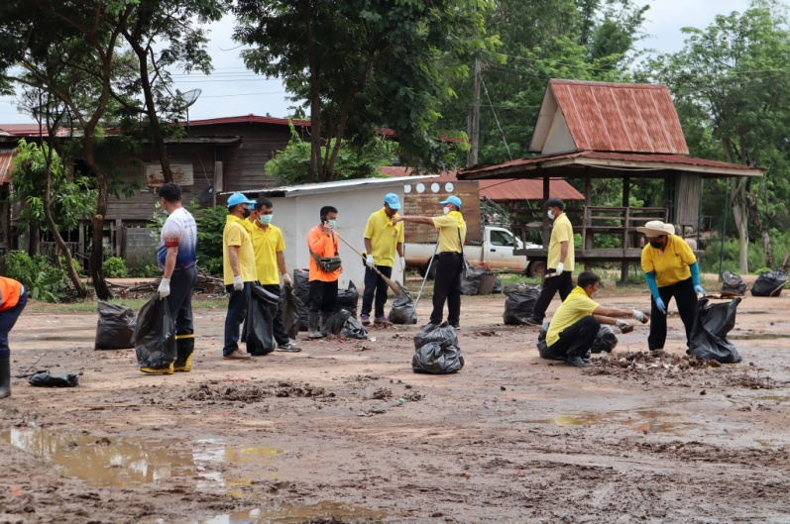 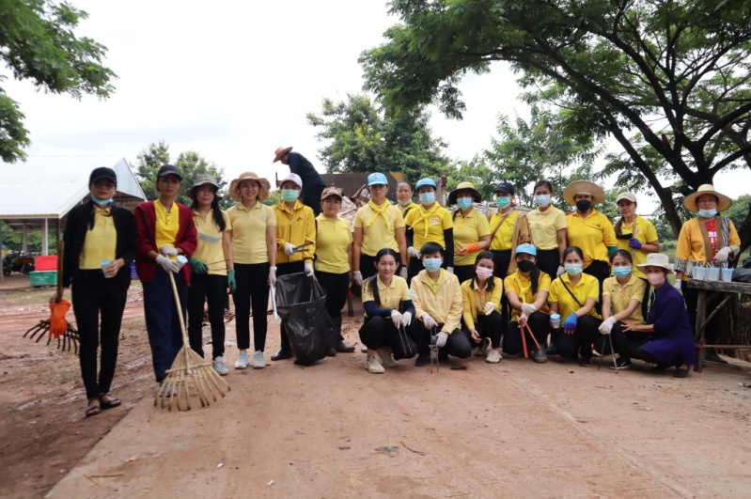

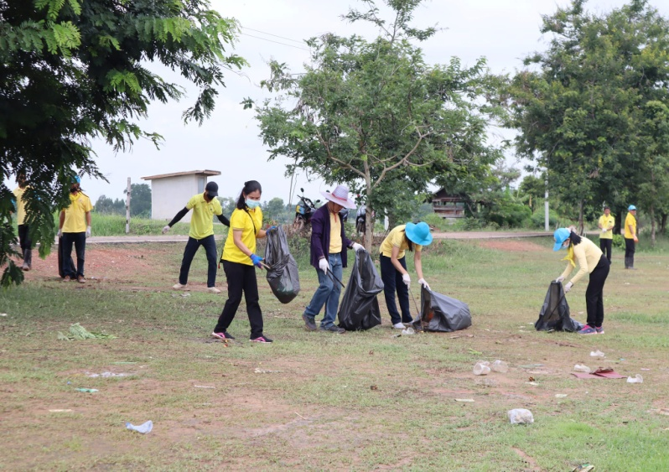 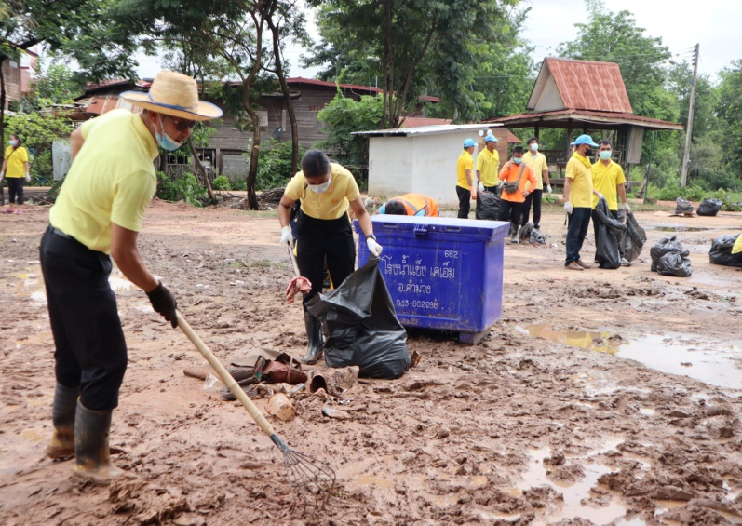

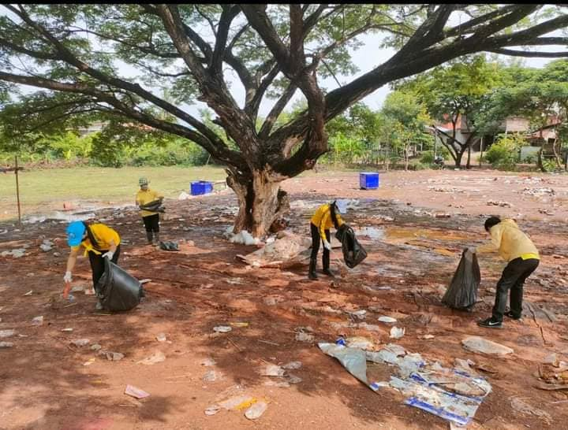 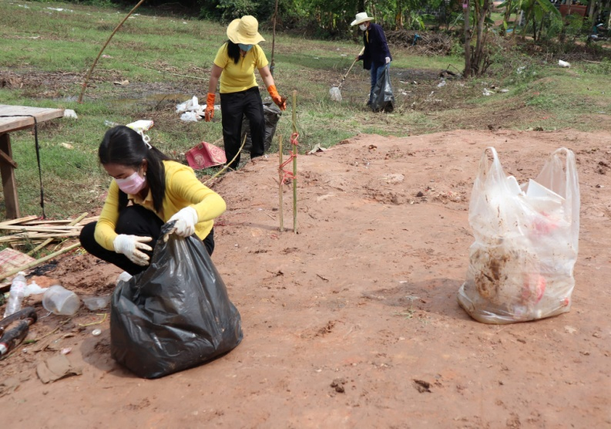

**แบบรายงานผลการปฏิบัติงานของอาสาสมัครท้องถิ่นรักษ์โลก (อถล.) เทศบาลตำบลโพน**

ชื่อกิจกรรม อาสาสมัครท้องถิ่นรักษ์โลกร่วมโครงการท้องถิ่นอาสา ปลูกป่าเฉลิมพระเกียรติ จิตอาสา สร้างป่า รักษ์น้ำ

ไตรมาสที่ ๓

จำนวนผู้เข้าร่วมกิจกรรม ๕๖ คน

รายละเอียดการดำเนินงาน

อาสาสมัครท้องถิ่นรักษ์โลกร่วมร่วมโครงการท้องถิ่นอาสา ปลูกป่าเฉลิมพระเกียรติ จิตอาสา สร้างป่า รักษ์น้ำ ในวันที่ ๒๗ มิถุนายน ๒๕๖๖ น. ณ สถานที่กำจัดขยะเทศบาลตำบลโพน จำนวน ๓๐๐ ต้น เพื่อเป็นการอนุรักษ์ทรัพยากรธรรมชาติและเพิ่มพื้นที่สีเขียวให้กับป่าชุมชน

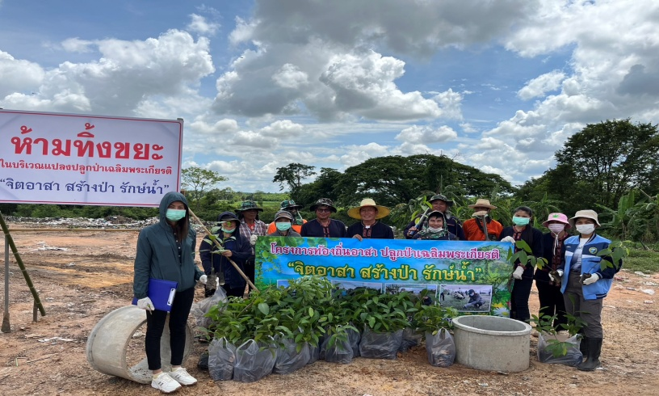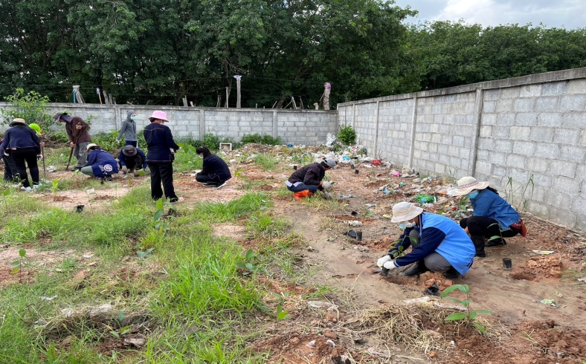

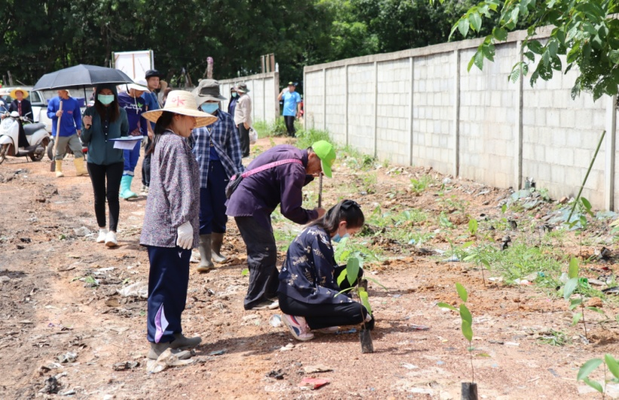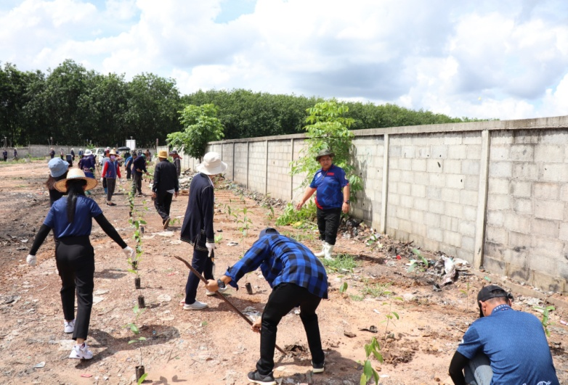

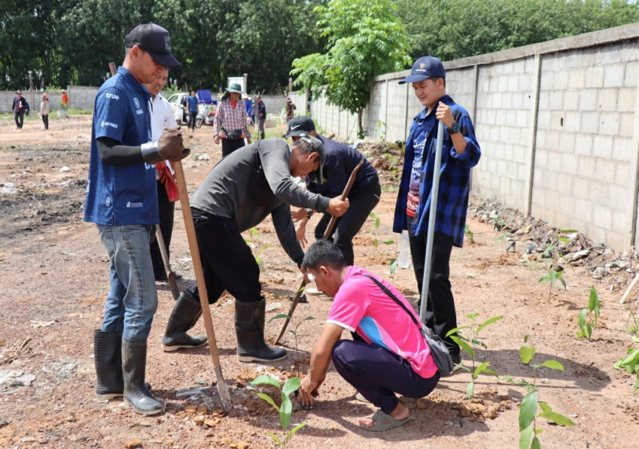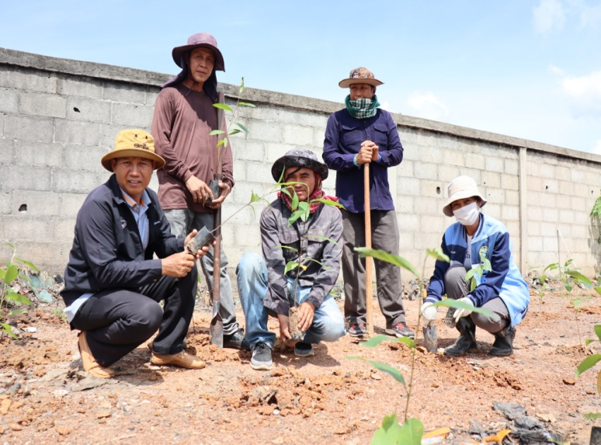

**แบบรายงานผลการปฏิบัติงานของอาสาสมัครท้องถิ่นรักษ์โลก (อถล.) เทศบาลตำบลโพน**

ชื่อกิจกรรม อาสาสมัครท้องถิ่นรักษ์โลกร่วมโครงการท้องถิ่นร่วมใจ พัฒนาชุมชน ครั้งที่ ๑๐ ณ รอบบริเวณหมู่ ๔

ไตรมาสที่ ๔

จำนวนผู้เข้าร่วมกิจกรรม ๕๔ คน

รายละเอียดการดำเนินงาน

อาสาสมัครท้องถิ่นรักษ์โลกร่วมโครงการท้องถิ่นร่วมใจ พัฒนาชุมชน ครั้งที่ ๑๐ ณ รอบบริเวณหมู่ ๔ ในวันที่ ๒๔ สิงหาคม ๒๕๖๖ น. เพื่อให้ถนนและชุมชนมีความสะอาดสวยงาม และเป็นระเบียบเรียบร้อย

